Обзор состояния магнитного поля на Ямале
за период 02 – 08 сентября 2013 года
Космическая обстановка. На После прохода солнечных пятен в группах 1835 и 1836 Солнце перешло в спокойное состояние. Тем не менее, выбросы солнечной плазмы продолжались и скорость солнечного ветра на орбите Земли достигала значений около 500 км/сек и плотностью до 5-6 протонов в куб.см. С учетом того, что Bz компонента межпланетного магнитного поля меняла свой знак с северного направления на южное, взаимодействие солнечного ветра приводило к генерации магнитосферных возмущений. Эти возмущения проявлялись в виде малых полярных суббурь и сопровождались появлением полярных сияний непосредственно на широтах зоны сияний. Магнитных бурь планетарного масштаба не наблюдалось.
В целом вся неделя 02-08 сентября 2013 прошла при малой солнечной активности. О текущее состоянии солнечной активности следите по сайту НАСА, см. http://www.spaceweather.com/. Для тех читателей нашего обзора, которые не владеют английским языком рекомендуем посещать сайт Института прикладной геофизики (ИПГ) в Москве: http://ipg.geospace.ru/space-weather-review-04-09-2013.html. На этом сайте представлен последний обзор космической погоды за 04-09 сентября 2013 г. Такой обзор готовится по понедельникам, соответственно наш недельный обзор вполне коррелирует с обзором ИПГ, исходные данные одни и те же, выставленные в сети Интернет на сайте НАСА.
Состояние МПЗ на Ямале. По данным вариационной станции в пос. Харасовей ход магнитной активности на Ямале за неделю 02-08 сентября 2013 года можно считать как слабо возмущенный. В планетарном масштабе магнитное поле было спокойным. Центр прогнозов ИЗМИРАН (http://forecast.izmiran.ru/) два раза за неделю давал оценку: «геомагнитная обстановка будет меняться от спокойной до слабовозмущенной». Остальное время поле было спокойным, К-индекс в среднем 2.
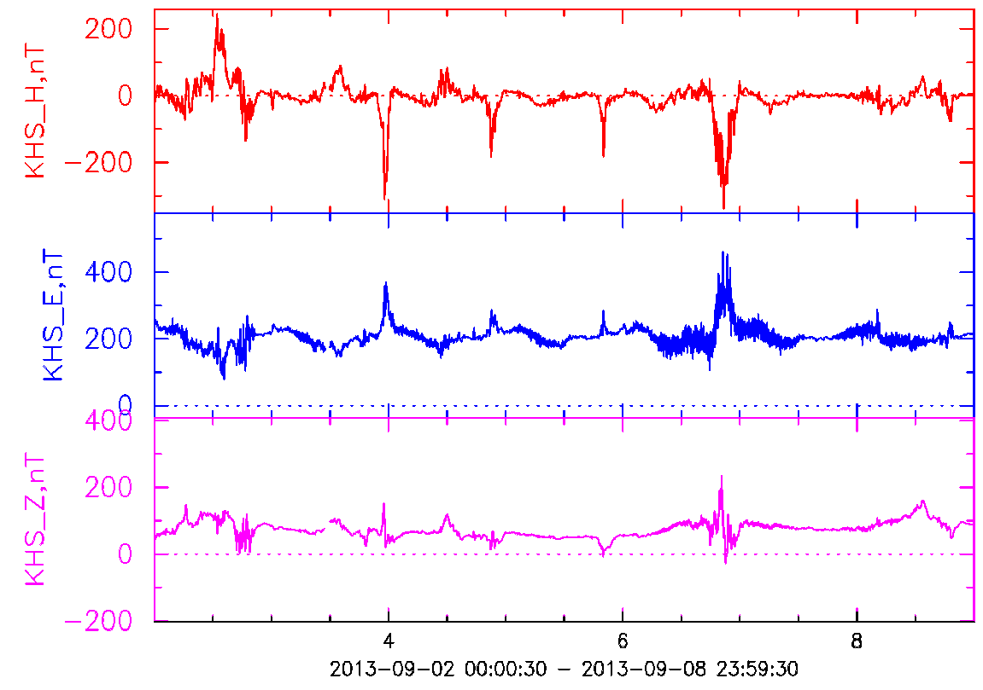

Вариации МПЗ по данным ЦМВС в п. Харасовей, 02-08 сентября 2013 г.
H-компонента – красный цвет, D-компонента – синий цвет, Z-компонента – розовый цвет. Амплитуда вариаций в нанотеслах (нТл), время мировое, местное время на Ямале на 6 часов
впереди от мирового.
По данным магнитометра в Харасовее 02 сентября наблюдалась магнитная активность как окончание малой магнитной бури, начавшейся 01 сентября. В ночь с 06 на 07 сентября проявилась изолированная полярная суббуря. Амплитуда возмущений составила не более 400 нТл. На графиках АЕ-индекса эти возмущения видны с амплитудой 200-300 нТл, см. http://wdc.kugi.kyoto-u.ac.jp/ae_realtime/today/today.html. Имели место отдельные импульсные возмущения, но их эффект был локализован ограниченной областью, близкой к положению магнитометра на Харасовее. Магнитометры в Амдерме и на Диксоне не фиксировали эти возмущения, см. (http://geophys.aari.ru/real_mag.php).
В ближайшие 7 дней (09 -15 сентября) ожидается спокойная геомагнитная обстановка. Возможно что 13 сентября к орбите Земли подойдет высокоскоростной поток солнечного ветра, что отразится в виде геомагнитных возмущений в зоне полярных сияний.
Примечание. Обзоры состояния магнитного поля на Ямале выставляются в сети на сайте проекта «Полярная геофизика Ямала», см. http://www.wdcb.ru/polar/. На все вопросы по проблемам полярной геофизики и использования данных о вариациях магнитного поля Земли можно получить ответ, направив запрос по электронному адресу polar2013@izmiran.ru.
Настоящий обзор за период 02 - 08 сентября 2013 года подготовили сотрудники ИЗМИРАН А.Н.Зайцев, В.Г.Петров и А.С.Амиантов.

10 сентября 2013 , ИЗМИРАН,
городской округ Троицк, ТиНАО, Москва
www.izmiran.ru

